**UNIVERSIDAD PERUANA LOS ANDES**

FACULTAD DE INGENIERÍA

ESCUELA PROFESIONAL DE INGENIERÍA DE SISTEMAS

Y COMPUTACIÓN



|  |
| --- |
| **Manual para Subir una Página Web a Git Hub** |

**Asignatura:** Base de Datos II

**Docente:** Ing. Fernández Bejarano Raul

**Ciclo:** V

**Sección**: A1

**Aula:** Pab I

**Alumno:** APOMAYTA CUBA, Brayan

**HUANCAYO - 2025**

GitHub no solo permite almacenar y gestionar proyectos de software, también ofrece un servicio gratuito llamado **GitHub Pages**, con el cual puedes **publicar páginas web estáticas** directamente desde un repositorio.

Este manual explica de manera práctica cómo subir tu página web y hacerla accesible en Internet.

**Pasos:**

1. En la página principal de **GitHub**, haz clic en el botón **“New Repository”**.



1. Escribe el **nombre de tu repositorio** y presiona el botón verde **“Create Repository”**

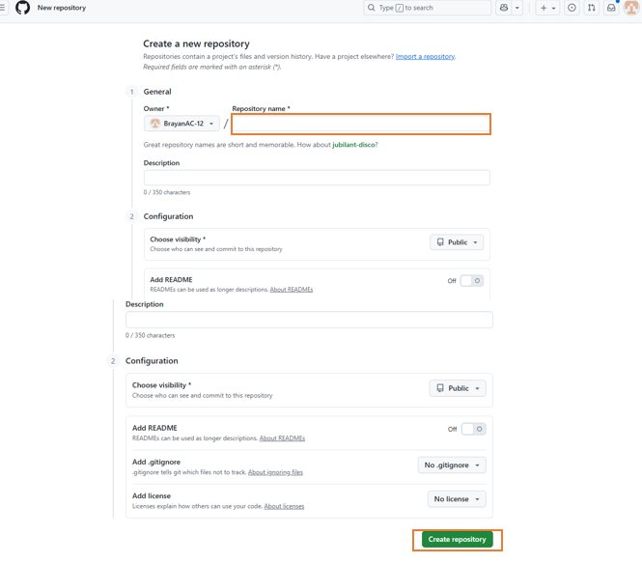

1. Una vez creado, selecciona la opción **“uploading an existing file”**

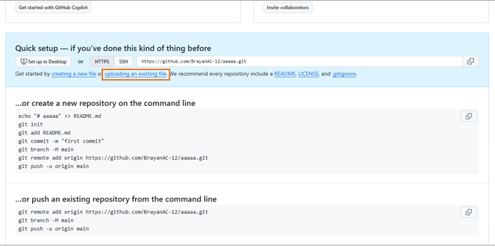

1. Se abrirá un apartado para **subir archivos** desde tu computadora.

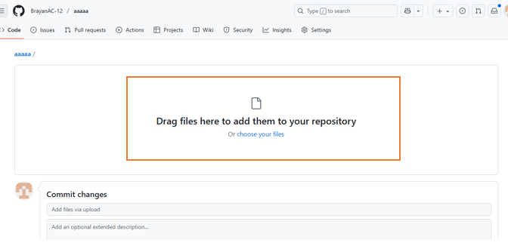

1. Carga tu proyecto completo (archivos **HTML, CSS, JS**, e imágenes si corresponde).

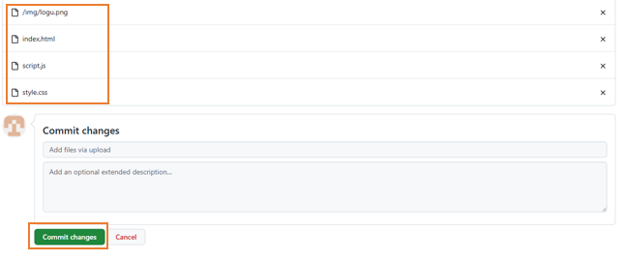

1. Dirígete a la pestaña **Settings → Pages** y activa GitHub Pages.

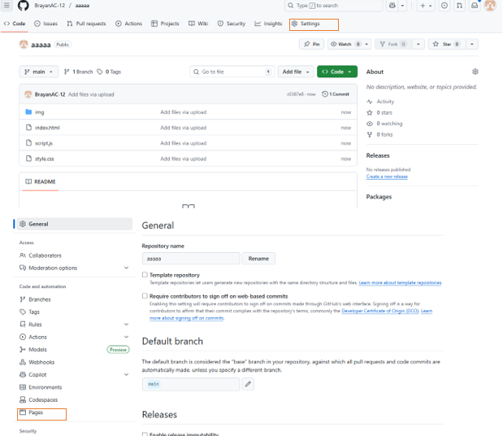

1. Finalmente, se mostrará el **enlace público** de tu página web.

